«Вас не тянет в Максатиху?»
(А.П.Чехов и А.С.Суворин в Максатихе)
А.П. Чехов – тот писатель, без которого немыслима русская литература. Всё, что касается жизни и творчества Антона Павловича, безусловно, интересует нас – его читателей.
Вопрос: «Вас не тянет в Максатиху?» мы нашли в письме А.П. Чехова к известному журналисту, писателю, театральному критику, драматургу и издателю Алексею Сергеевичу Суворину. Интересно, что же связывало их с Максатихой? Отвечая на этот вопрос, мы изучали изданные письма А.П.Чехова, «Дневник» А.С. Суворина, краеведческие книги, публикации в периодике, Интернете, рассказы наших старожилов.
В июле 1896 года Антон Павлович приезжал к Алексею Сергеевичу, который вместе с семьёй отдыхал неподалёку от Максатихи. Эта информация есть в
«Дневнике» Суворина. В записи от 6 июня 1896года читаем: «Живу в деревне, в усадьбе Тасино г.Нежинского, в 10 верстах от ст. Максатиха по Рыбинской ж.д. За услуги платим 1000 рублей. Приехал сюда 3-го, в понедельник, из Москвы, где провёл несколько дней».
Для справки: Алексей Семёнович Нежинский – Санкт – Петербургский адвокат, был к тому же крупным домовладельцем и хозяином нескольких имений. Суворин раньше уже арендовал у него дачу в Сестрорецке.
В письме почтмейстера со станции Лопасня, которая находится в 12 верстах от Мелихова, Александра Васильевича Благовещенского Чехову, от 3 июня 1896г. читаем: «По справке в указателе ст. Максатиха Тверской губ. Бежецкого уезда, есть почтовое отделение, расположенное вблизи одноименной станции Рыбинской Бологовской ж. дор., так что можно отправлять всякого рода корреспонденцию». Письмо А.П. Чехова А.В. Благовещенскому с просьбой узнать о местоположении Максатихи не сохранилось, но есть информация, что оно было написано 2 или 3 июня 1896г.
Это значит, что А.П. Чехов был уведомлен А.С. Сувориным, где будет проводить часть лета 1896г. и специально узнавал, по какому адресу отправлять письма.
Переписка Чехова и Суворина обширна, но многие письма Суворина Чехову не сохранились. По воспоминаниям Марии Павловны Чеховой, после смерти Антона Павловича Суворин попросил вернуть ему письма, так как не хотел, чтобы они были опубликованы.
В письмеЧехова Суворину от 20 июня 1896г. из Мелихова есть упоминание о Всероссийской выставке в Нижнем Новгороде, которую знакомые советуют ему посетить. А также есть фраза: «Ну-с, желаю вам всяких благ, побольше ершей и поменьше дождя, который бывает в Тверской губ. почти каждый день и надоедает страшно».
В «Дневнике» Суворина от 2 июля 1896 года есть такая запись: «Максатиха. Вчера поймал на блесну щуку и двух окуней».
В письме от 26 июня Чехов выражает благодарность Суворину за билет на право бесплатного проезда по железным дорогам до 1 октября1896г., выданный департаментом железных дорог по ходатайству «Нового времени». «Теперь остается только придумать, куда поехать… К Вам? Но ведь у Вас теперь дождь? Вы не расположены принимать гостей? Я бы с удовольствием приехал дня на три, но не больше... Если приеду, то привезу с собой жерлицы, будем ловить на живца».
В биографии родного брата писателя Михаила Павловича нашлась такая информация.
«Михаил Павлович договорился с братом посетить Всероссийскую промышленную и художественную выставку, открывшуюся в Нижнем Новгороде 28 мая 1896 года. Антон Павлович составил такой план. Поездом он едет на станцию Максатиха навестить Суворина, а затем поездом же едет дальше в Рыбинск, где садится на пароход. В Ярославле к нему подсаживается Михаил Павлович, и дальше они вдвоем следуют в Нижний Новгород. Этот план осуществился не полностью. Антон Павлович выехал из Мелихова 20 июля, повидался с Сувориным и отправился дальше в Ярославль. У Михаила Павловича как раз возникли затруднения с деньгами, и они отменили совместную поездку в Нижний Новгород. Антон Павлович сошел на берег в Ярославле, навестил брата на Духовской улице, переночевал у него, выкупался в Волге и уехал в Москву и Мелихово. Этот визит А. П. Чехова к брату в Ярославль состоялся между 22 и 25 июля 1896 года».
Видимо, готовясь к осуществлению своего плана, в письме от 11 июля 1896 года Чехов пишет Суворину: «Я приеду к Вам скоро, во всяком случае не позже 31 июля. Если Вы вздумаете уехать куда-нибудь из Максатихи, то дайте знать, а то я, пожалуй, нагряну, когда Вас не будет дома… Итак - о радуйтесь! – я скоро приеду и, конечно, пришлю телеграмму. Сомнительно, чтоб Вы особенно были рады гостям, но что касается меня, то мысль, что я уеду из дома, весьма радует меня. Немножко устал и надоело… Не привезти ли чего из Москвы? Напишите мне».
Антон Павлович в каждом письме передает нижайший поклон домочадцам Суворина, перечисляя их по именам. Таким образом, из писем Чехова видно, что состав гостей время от времени изменяется. Неизменными остаются жена - Анна Ивановна и дети – Настя и Боря.
В собрании писем Чехова есть единственное письмо, отправленное им из Максатихи 20 июля 1896 г. с очень коротким шутливым текстом: «Папаша приедить у субботу». Адресовано оно жене брата Михаила Ольге Германовне Чеховой (Владыкиной) в Ярославль. Здесь надо пояснить, почему так себя называет Чехов. Антон Павлович был посаженым отцом Ольги Германовны на их свадьбе с Михаилом Павловичем, которая состоялась в Мелихове 21 января 1896г. Между ними сразу установились дружеские отношения. В каждом письме младшему брату он обязательно посылал ей приветы. Вот один из них: "Моей незаконной и непочтительной дочери посылаю поклон и благословение. Если она будет вести себя дурно и изменит мужу, то я лишу ее наследства... Ваш побочный папаша А. Чехов" {Письмо от 15 октября 1896 г.}.
В комментариях к письму Чехова от 20 июля 1896г., опубликованному в Собрании писем, указывается, что Чехов в этот день уехал из Максатихи от Суворина. На самом деле 20 июля Чехов только приехал по железной дороге в Максатиху и сразу же со станции отправил это коротенькое письмо, а затем уже отправился в имение Тасино, где отдыхал Суворин.
Где же располагалось это имение господина Нежинского, о котором пишет в своем «Дневнике» Суворин? Долгие годы в Максатихе считали, что А.П. Чехов был в деревне Маслёнка на берегу Мологи, даже показывали двухэтажный дом, в котором жил А.С. Суворин. Об этом пишет наш краевед учитель истории Е.В. Житков, об этом же нам рассказывал учитель литературы Н.П. Павлов. Есть и другие публикации в газетах.
На сайте «Тверские усадьбы» размещена информация, что владели Маслёнкой Мальковские, а Суворин пишет в «Дневнике», что живет в имении г.Нежинского. Возможно, Чехов побывал в гостях у Мальковских в Масленке и это событие стало поистине легендарным.
В 2010 году, на научно-практической конференции, посвящённой 150-летию со дня рождения Чехова, доктор филологических наук, профессор Тверского государственного университете Михаил Викторович Строганов представил документы, по которым можно определить место расположения усадьбы Тасино.
Первый документ – это архивное дело «Переписка по изучению и охране исторических памятников, о содержании работы музеев губернии за 1924 год». Из него мы узнаем, что не более чем в расстояние 1 версты от с. Рыбинское было большое имение Нежинских, «ликвидированное в 1917 – 1918 годах движением Революционной волны, между тем усадьба с парком исторически достопримечательна: двухэтажный дом состоял из 40 комнат».
В другом документе «Список всех бывших частновладельческих имений Тверской губернии» в описании Бежецкого уезда указано имение «Тасино» и бывший владелец В.А. Нежинский. В этом же перечне село Рыбинское и деревня Заручье. Как мы теперь знаем, усадьба «Тасино» находилась в непосредственной близости к селу Рыбинское, которое сейчас называется Рыбинское Заручье, поскольку включает в себя село Рыбинское и деревню Заручье. Название «Тасино» предположительно произошло от домашнего имени Натальи Дмитриевны Нежинской. А деревня Масленка расположена на другом берегу Мологи.
Летом 1896г. Суворина и Чехова принимала сама хозяйка Наталья Дмитриевна, которая обычно каждое лето приезжала из Санкт – Петербурга и жила в усадьбе по 3-4 месяца. Её трудами здесь было создано Тасинское благотворительное общество, народный театр, ремесленная мастерская, общественная лавка.
Рыбинское было большим селом, принадлежащим разным помещикам. И не только Наталья Дмитриевна вела большую общественную и благотворительную работу, в ней участвовали и другие жители села и окрестных имений. Тасинское общество продолжало свою работу и после её смерти в 1903 году. Соседями Нежинских были Бестужевы - Рюмины, Мальковские, Ресины, Кошелевы. Поскольку А.П.Чехов приезжал в самый разгар дачного сезона, то наверняка застал здесь большое общество.
В опубликованном «Дневнике» Суворина нет упоминания о приезде Чехова в июле 1896г. Они часто встречались и постоянно вели переписку, очевидно, Алексей Сергеевич ничего особенного в очередной встрече не увидел и не записал. В этот период в дневнике есть только одна запись о гостях: 26 июня 1896г. у него были драматурги Пётр Петрович Гнедич и Александр Николаевич Маслов – Бежецкий.
Есть опубликованное письмо Игнатия Николаевича Потапенко, писателя и драматурга, друга А.П. Чехова, датированное по помете Чехова: Вторая половина июля (до 25) 1896г. «Уговори Алексея Сергеевича и себя самого не торопиться с поездкой в Нижний. Подыши свежим воздухом и поговори о литературе». Из текста ясно, что Чехов в это время собирался к Суворину или, возможно, это письмо было получено им в Максатихе.
Теперь мы можем только предполагать, как проводил время Чехов в гостях у Суворина. Наверное, как и все дачники. Имение Тасино располагалось на берегу Мологи, среди алей парка и прудов, в которых плескался карась. Для любителей рыбной ловли – раздолье. Возможно, даже Чехов привёз жерлицы, что бы ловить на живца, как обещал Суворину в одном из писем. А ещё в Рыбинском было большое здание, построенное Н.Д. Нежинской, «для народных чтений, лекций, спектаклей и других благих просветительских идей». Наверное, местное общество захотело встретиться с известным писателем.
А, возможно, Чехов работал над беловым вариантом повести «Моя жизнь».
В примечаниях к повести читаем: 11 июля Чехов сообщал А. С. Суворину: «...повесть, которую я все еще пишу для „Нивы“, близится к концу. Переписывать буду не дома, где-нибудь в гостях». Беловая рукопись создавалась, вероятно, на даче у Суворина в Максатихе, где Чехов был в 20-х числах июля, — но работа не была кончена. Самое раннее известие об окончании повести — в письме к Александру Павловичу Чехову от 29 июля. Рукопись была отправлена в редакцию 10 августа.
(Источник: http://chehov.niv.ru/chehov/text/moya-zhizn/zhizn-primechaniya.htm )
Предположительно, 23 июля 1896 г. Чехов уехал из Максатихи, чтобы навестить брата в Ярославле. 27 июля Чехов писалСуворину уже из Мелихова, делясь дорожными впечатлениями. «От Максатихи до Рыбинска одна сплошная скука, особенно в жару. От Рыбинска до Ярославля тоже невесело. Преобладающее впечатление – это ветер, как в рассказах Чермного, и все наслаждения исчерпываются селянкой из стерляди, после которой долго хочется пить. На пароходе ни одной интересной женщины, не с кем слова сказать, всё картузы, сальные захватанные морды, арестанты, звенящие кандалами, и плохое тёплое пиво… У Вас идут уже дожди? На пути от Ярославля к Москве я был встречен черными дождевыми тучами».
Имение Тасино понравилось Чехову, поскольку он пишет далее в этом же письме: «Попросите Борю сделать для меня фотографию флигеля (передний фасад) и набросать приблизительно план парка». О своём намерении разбить парк и построить новый дом в Мелихове Чехов пишет 29 июля 1896г. в письме брату Александру Павловичу Чехову. «Был на даче у Суворина; в августе поеду к нему в Феодосию... Сентябрь будет прекрасный. Если хочешь, приезжай. Я буду при тебе разбивать в поле новый парк для новой усадьбы, которую желаю строить с жиру».
Последний раз Чехов упомянул Максатиху в письмеСуворину 7 декабря 1896года: «Скоро дни начнут прибавляться, поворот к весне, Вас не тянет в Максатиху?» Этот вопрос Антона Павловича наводит на мысль, что в наших краях они хорошо провели время, даже впечатления от Феодосии, где они вместе были в августе того же года, не превзошли максатихинские воспоминания.
На сегодняшний день из мемориальных чеховских мест в Максатихе можно назвать только железнодорожный вокзал, куда он прибыл и откуда уезжал. От имения Тасино ничего не осталось, на этих землях сейчас сельскохозяйственные постройки.

Использованная литература:

- Виноградов Б., Иванова Н. «Вас не тянет в Максатиху?» // Наследие Вышневолоцкого района. – 2013.- октябрь.- с.6-7.
- Житков Е. А.П.Чехов в Максатихе. – Смена. – 1960. -29 января.
- Павлов Н.П. Места – благодатные. – Вести Максатихи. – 2010 .-29 января.- с.4
- Смирнов Ю.М. А.П.Чехов и А.С.Суворин в Максатихе // Смирнов Ю.М. Русские и карелы – рядом и вместе. – Тверь, 2004.- с.102 -108.
- Смирнова Л. У каждого свой Чехов. – Вести Максатихи. – 2010. – 19 февраля. – с.6.
- Строганов М.В. Усадьба Тасино – ещё одно Чеховское место на Тверской земле // Чехов и Тверской край.- Тверь, 2010.- с.24 -30.

Иллюстрации к тексту.
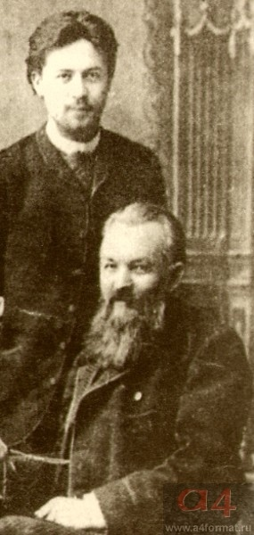

А.П.Чехов и А.С.Суворин

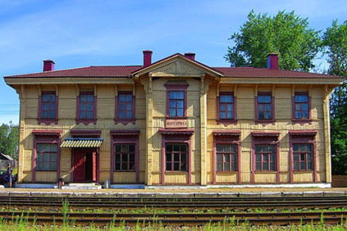

Железнодорожный вокзал в Максатихе.
Фото 2016г.

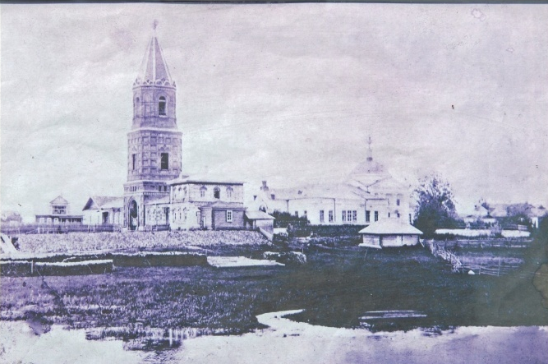
с.Рыбинское, XIX в.
Рыбинское было большим селом,
принадлежащим разным помещикам.

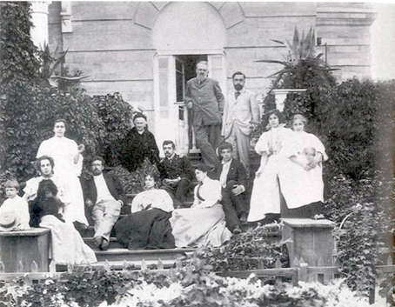
Чехов А.П. на даче у Суворина. Феодосия 1896г.

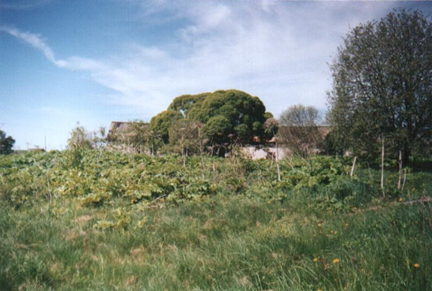

От имения «Тасино» ничего не осталось, на этих землях сейчас сельскохозяйственные постройки.

Чехов А.П. Письма Т.6 Январь 1895 – май 1897.- М., 1978-с. 157 – 158.
Чехов А.П. ПисьмаТ.6. Январь 1895 – май 1897.-М., 1978 - с. 161 – 162.
Чехов А.П. Письма Т.6. Январь 1895 – май 1897.-М., 1978 - с. 163. 4. Чехов А.П. Письма Т.6 Письма. Январь 1895 – май 1897.-М., 1978 - с. 164.
Чехов А.П. ПисьмаТ.6 Письма. Январь 1895 – май 1897.-М., 1978 - с. 165.
Чехов А.П. Письма Т.6 Письма. Январь 1895 – май 1897.-М., 1978 - с. 250-251.

